20.01.2026 1-ОР-25 2 подгруппа Физика Гаврилина О.О.
Лабораторную работу выполняет 2 подгруппа, и те у кого нет этой работы, на листочках в клеточку формата А4. Сдать работу, когда выйдем на занятия.
Лабораторная работа: №6 « Параллельное соединение»
Цель: Проверить закон Ома при параллельном соединении.
Оборудование: источник тока (батарея аккумуляторов), два резистора, ключ замыкания тока, амперметр, вольтметр, проводники.

Порядок выполнения работы:
- Начертить схему электрической цепи, в которую включены источник тока, ключ,амперметр, два резистора, вольтметр, включенные в цепь параллельно.
- Собрать электрическую цепь по начерченной схеме.
- Определить цену деления контролирующих приборов.
- Результаты показаний приборов и резисторов записать в таблицу
- С помощью амперметра проверить: I1,2 = I1 + I2
- Проверить установленную связь расчетам
  - R1,2- при параллельном соединении ……
  - U1,2= Iприб* R12=
  - UI,2 = U1 =U2=......
  - I1= 𝑈1 =…..
𝑅1
  - I2= 𝑈2 =…..
𝑅2
- Результаты измерений и расчетов записать в таблицу
- На опыте убедиться, что

𝐼₁

𝐼₂
𝑅₂
=
𝑅₁

Доказать это, используя закон Ома для участка цепи
- Таблица
Напряже ние  U, В | Общая сила тока  I,А | Сила тока в 1-ой ветви  I_{1,}A | Сила тока 2-ой ветви  I2, A | Сопротивле ние цепи  R, Ом | Сопротивле ние 1-ой ветви  R1, Ом | Сопротивлен ие 2-ой ветви  R2, Ом
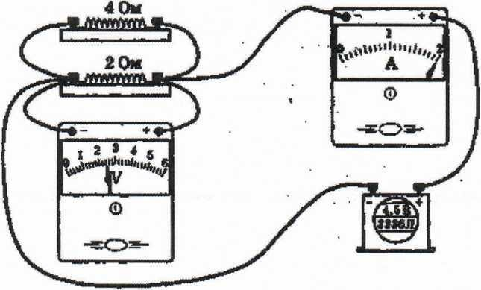

Контрольные вопросы:
- Как включаются электрические лампы и бытовые электрические приборы в сеть?
- Почему у амперметра сопротивление должно быть минимальным, а у вольтметра сопротивление должно быть максимальным?
- Имеются три резистора сопротивлением 2, 5, 10 Ом. Рассчитать сопротивление всей цепи, если соединены они параллельно.
- Вывод: что вы измеряли, рассчитывали и какой получен результат.

